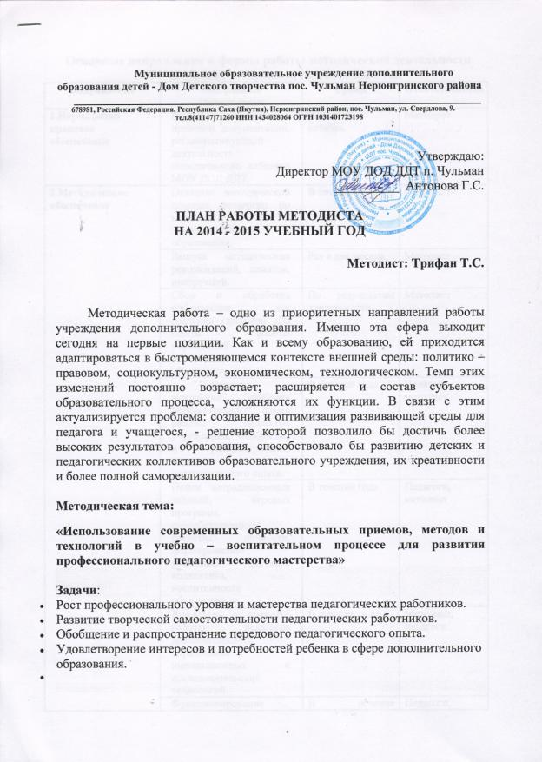
Основные направления и формы работы методической деятельности МОУ ДОД ДДТ п. Чульман на 2014 - 2015 год
Направление | Содержание деятельности | Сроки | Ответственный
1.Нормативно – правовое обеспечение | Изучение нормативно – правовой документации, регламентирующей деятельность методического кабинета МОУ ДОД ДДТ. | Сентябрь, октябрь | Методист
2.Методическое обеспечение  . | Оказание методической помощи педагогам по вопросам дополнительного образования. | В течение года | Методист
 | Выпуск методических рекомендаций, памяток, инструкций. | Раз в два месяца | Методист
 | Сбор и обработка информации для создания картотеки «Из опыта работы учреждений дополнительного образования. | По результатам деятельности | Методист
 | Изучение, выявление наиболее результативного опыта работы педагогов учреждения, обобщение и распространение передового педагогического опыта. | В течение года | Педагоги, методист
 | Поиск нетрадиционных заданий, игровых программ, способствующих развитию личности, формированию сплочения детского коллектива, воспитанности обучающихся | В течение года | Педагоги, методист
 | Внедрение в практику работы педагогов дополнительного образования инновационных и исследовательских технологий. | В течение года | Методист, педагоги
 | Функционирование методического совета | В течение года по отдельному плану | Педагоги, методист
 | Участие в работе районных методических объединений. | В течение года | Педагоги, методист
 | Проведение семинаров, тренингов, практикумов педагогов МОУ ДОД ДДТ. | В течение года по плану | Методист, педагоги
 | Открытые занятия | В течение года по плану работы педагогов | педагоги, Методист
 | Оказание методической помощи аттестующимся в установленном порядке педагогам | В течение года | Методист
 | Педагогические советы | По отдельному графику | Директор, зам. директора по УВР, методист
 | Работа над темами по самообразованию | По плану работы педагогов | Педагоги
 | Участие в российском, международном фестивале педагогических идей | По положениям | Педагоги, методист
Реализация Программы развития МОУ ДОД ДДТ | Реализация программ работы с одаренными детьми | В течение года по плану работы педагогов | Педагоги
 | Методический мониторинг образовательного процесса | По полугодиям | Методист
 | Введение технологий поисково – исследовательской деятельности в деятельность творческих объединений. | В течение года | Педагоги,  методист
 | Диагностика личности воспитанников как главного показателя эффективности процесса воспитания. | Ноябрь | Методист, педагоги
 | Проведение необходимых исследований по входящей диагностике. | Октябрь, ноябрь | Методист
 | Подготовка необходимой документации по результатам входящей диагностики. | Ноябрь | Методист
Отслеживание результативности работы, подведение итогов | Методический мониторинг | По полугодиям | Методист, педагоги
 | Мониторинг внутри объединений. | По результатам работы в течение года | Зам. директора по УВР, методист, педагоги
 | Издание методических разработок и рекомендаций. | По результатам работы в течение года | Педагоги, методист

Методические советы
Цель: реализация задач методической работы на текущий год
№ | Тема | Календарные сроки | Ответственные
1. | Планирование методической работы на 2014 -2015 год. Утверждение методической темы. | Август | Методист
2. | Творческие проекты | Сентябрь | Педагоги  Методист
4. | Использование современных педагогических технологий в развитии творческих способностей детей с ограниченными возможностями развития | Ноябрь | Методист, педагоги
6. | Нормативно – правовая база и методические рекомендации по вопросу аттестации | Февраль | Методист  Зам. директора по УВР
7. | Нетрадиционные формы занятия | Март | Методист
9. | Анализ методической деятельности за 2014– 2015учебный год и планирование на новый учебный год | Май | Методист  Педагоги

Методические семинары, практикумы
Цель: практическое изучение вопросов, являющихся проблемными для определенной группы педагогов.
№ | Тема | Календарные сроки | Ответственные
1. | Семинар «Современные образовательные технологии в дополнительном образовании" | Октябрь | Методист
2. | Семинар - практикум «Методы педагогической диагностики» | Декабрь | Методист
3. | Семинар – практикум «Технология обобщения педагогического опыта» | Январь | Методист, педагоги
4. | Семинар – тренинг «Как сохранить свое здоровье и преодолеть синдром профессионального выгорания» | Апрель | Методист,

Методические памятки, рекомендации

№ | Название | Календарные сроки
1. | Методическая разработка «Этапы реализации творческого проекта» | Октябрь
2. | Методические рекомендации по внедрению современных педагогических технологий в практику педагогов | Ноябрь
3. | Методические рекомендации по изучению и обобщению педагогического опыта» | Январь
4. | Методические рекомендации по применению педагогом здоровье сберегающих технологий в учебно-воспитательном процессе | Март
5. | Методическая разработка «Самообразование педагога дополнительного образования» | Май

Примечание: потребность в дополнительных методических памятках может возникнуть в процессе годовой учебно – воспитательной работы. Созданные дополнительные памятки будут отражены в анализе работы за год.

Методические выставки

№ | Тема | Календарные сроки
1. | «Современные педагогические технологии в дополнительном образовании детей» | Октябрь
2. | Новые информационные и здоровье сберегающие технологии в работе педагогов дополнительного образования» | Ноябрь
3. | «Методы педагогической диагностики» | Декабрь
4. | «Изучение и обобщение педагогического опыта» | Январь
5. | «Нормативно – правовая база и методические рекомендации по вопросу аттестации» | Февраль
6. | «Технологии спортивно - технического творчества» | Март
7. | «Технологии декоративно - прикладного творчества» | Апрель
8. | «Новинки программно – методического обеспечения образовательного процесса» | Май

Самообразование педагогов на 2014-2015 учебный год

Цель: повышение профессионального мастерства педагога

№ | ФИО  педагога | Тема  самообразования | Год работы над темой | Форма представления отчета | Где заслуши-вается | Календарные сроки
1 | Березина Александра Дмитриевна | Развитие креативных способностей детей средствами декоративно-прикладного творчества | Первый | Презентация | Педсовет | Март
2 | Боярская Татьяна Михайловна | Развитие творческой индивидуальности воспитанников в процессе обучения по дополнительной образовательной программе «Компьютерная графика» | Первый | Самостоятельная методическая разработка | Методический совет | Апрель
3 | Ланкина Наталья Львовна | Роль педагога как источника мотивации детей в их познавательно- творческой деятельности. | Второй | Презентация | Методический совет | Май
4 | Прегуза Татьяна Константиновна | Организация индивидуальной траектории самостоятельной деятельности обучаемого, его продуктивной творческой деятельности. | Первый | Доклад | Методический совет | Май
5 | Путина Светлана Владимировна | Декоративно-прикладное творчество как основа для раскрытия потенциальных возможностей личности | Первый | Доклад | Методический совет | Март

